Brutal Force - Release 2

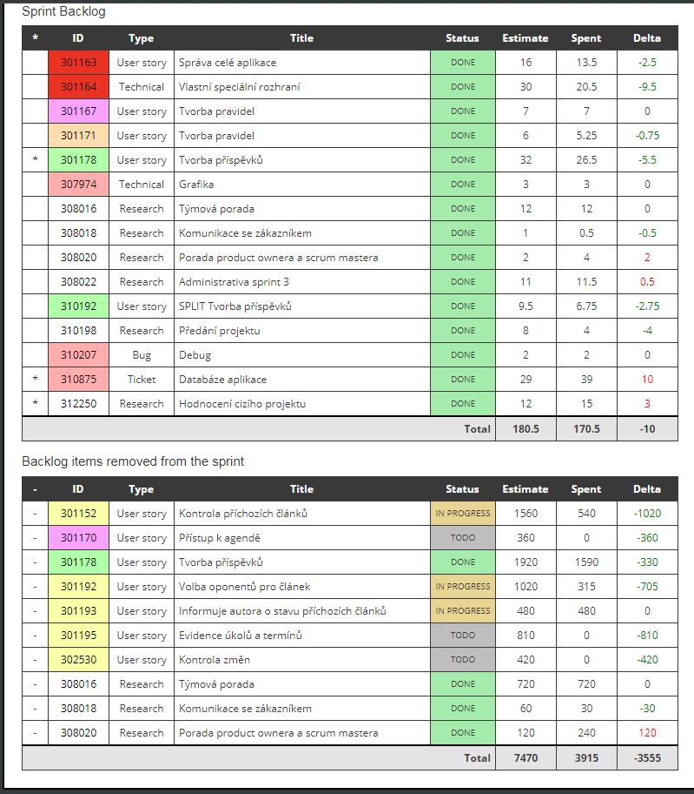

V release 2 jsme pokračovali v dokončení položek, které sem byly přesunuty z prvního releasu. Především se jednalo o "Tvorba příspěvků" a "Volba oponentů pro článek".

V průběhu řešení těchto úkolů se naskytl problém s databází. Z důvodu výběru platformy WordPress jsme byli velice omezení při řešení tohoto problému. To mělo za následek přerušení aktuálního plánu a vyřešení databáze. Z tohoto důvodu byla nejedna položka přesunuta do dalšího release.

Nicméně i při již zmiňovaném problému jsme dokončili administrátorskou funkci - "Správa celé aplikace" a k tomu byla zahrnuta i položka "Vlastní speciální rozhraní".

Mezi další dokončené položky patří - "Tvorba pravidel", kde se nachází pravidla pro přispěvatele a oponenty, které jsou aktualizované pro tuto webovou aplikaci.

**Tvorba pravidel**

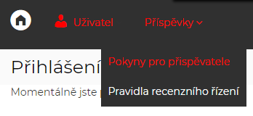

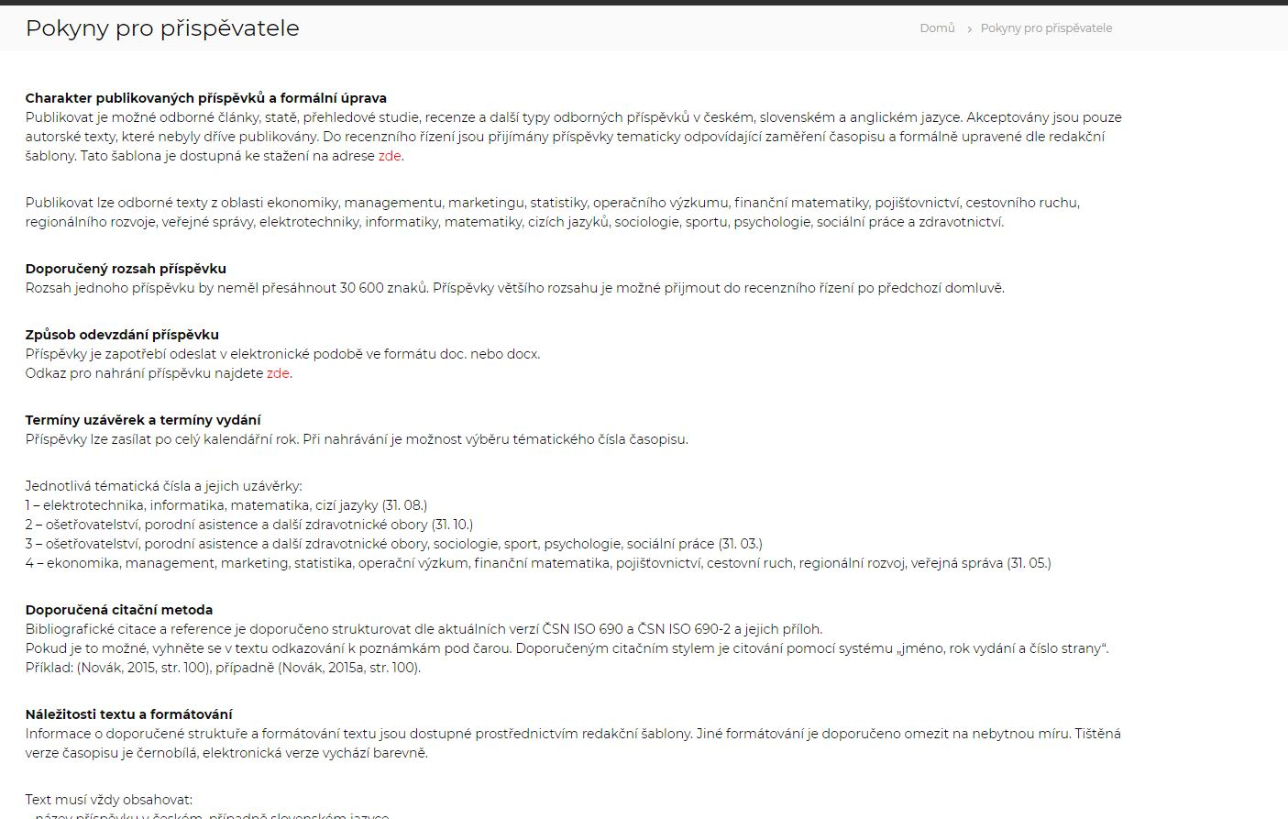

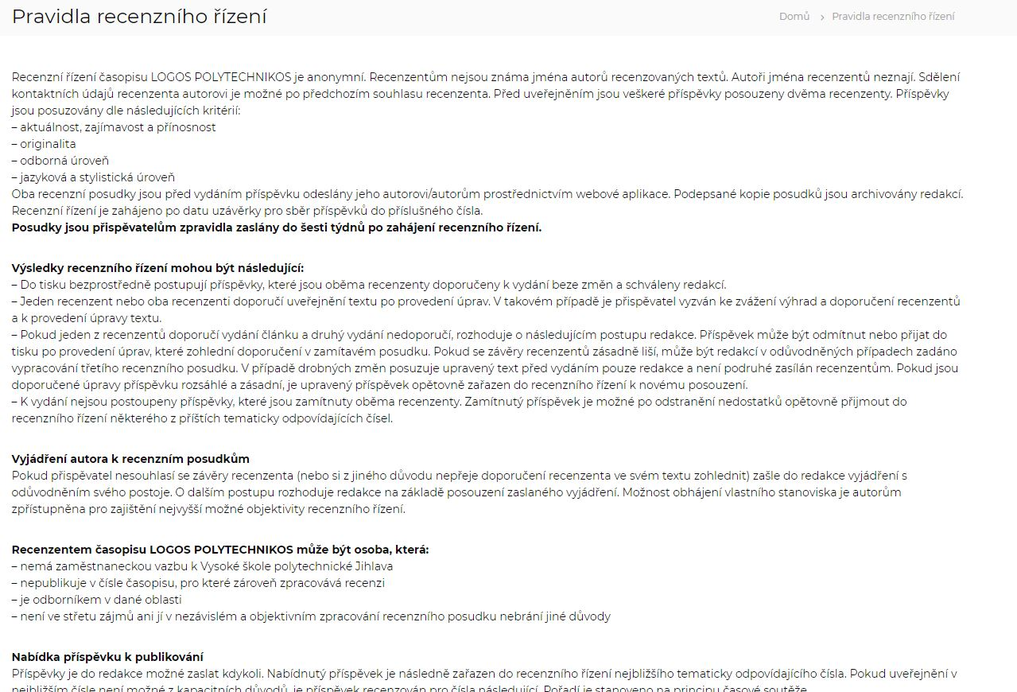

**Správa celé aplikace**